Utilisation de Qgis pour   
saisir les profils d’ouvrages

Le 24/01/2023 par M. Collongues

# Objectif

Dans un processus de modélisation hydraulique, la saisie des profils correspondant aux ouvrages est un passage obligé, bien souvent chronophage, surtout quand les ouvrages sont complexes.

La méthode décrite ci-après propose une manière de faire beaucoup plus visuelle, qui limite les saisies manuelles des couples (distance, cote), en utilisant le géoréférenceur de Qgis.

Les principales étape sont les suivantes :

1. Conversion en image
2. Géoréférencement de l’image
3. Dessin des profils
4. Extraction automatique des couples (distance, cote)

# Etape 1 : Conversion en image

Le géoréférencement nécessite une donnée d’entrée raster. La plupart des plans étant fournis au format pdf ou dxf, il faut réaliser la conversion au format image (le .png fonctionne très bien).

Ci-dessous plusieurs méthodes possibles :

* En ayant une licence payante d’acrobat DC : exporter au format .png (il faut avoir fusionné en un seul pdf, ou bien faire la conversion pdf par pdf)
* Via le logiciel PDF Creator (installé par défaut pour les agents du Cerema)
* Via le site <https://pdf2png.com/fr/> (20 fichiers à la fois)
* En python en utilisant la librairie poppler (implémenté - mais boutons rendus invisibles car non fiable [cf profils_ouvrages_dialog.py, classe ProfilsOuvragesDialog, fonctions __init__() et convert_pdf_to_png()] – dans le plugin mis à disposition ici : <https://github.com/ManuMarsu/profils_ouvrages>)
* En python en utilisant la librairie pdf2image (nécessite aussi d’installer poppler a priori), méthode décrite ici : <https://pdf.wondershare.fr/pdf-knowledge/pdf-to-png-python.html>

# Etape 2 : Géoréférencement

1. Dans Qgis, charger le géoréférenceur.

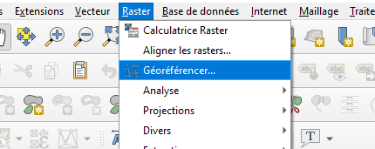

1. Dans le géoréférenceur, Fichier / Ouvrir un raster
2. Cliquer dans la fenêtre principale pour définir au moins 3 points de référence :
   1. Renseigner en x la distance à l’origine du profil
   2. Renseigner en y l’altitude
3. Définir les paramètres de transformation (roue crantée) et valider par OK (a priori rien besoin de changer)

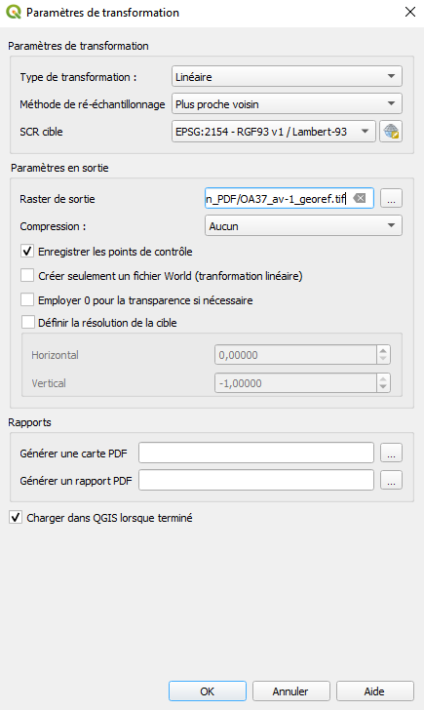

1. Vérifier que le résidu en pixel est le plus faible possible

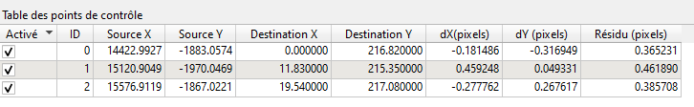

1. Lancer le géoréférencement (Fichier / Débuter le géoréférencement ou bouton vert « Play »)
2. Le raster est directement chargé dans Qgis (avec les points de contrôle en rouge)

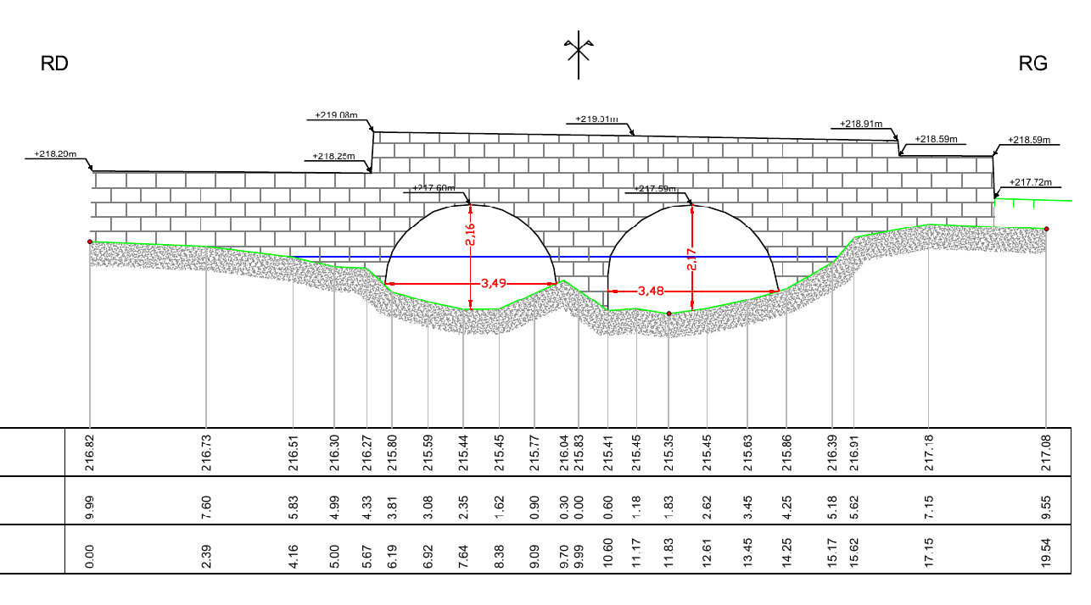

# Etape 3 : Dessin des profils

Cette étape se fait « à la main » en créant une couche vectorielle (polylignes), contenant au minimum un champ texte identifiant de manière unique chacun des profils qui seront créés.

Il suffit ensuite d’ajouter une nouvelle entité pour chaque profil qu’on souhaite créer.

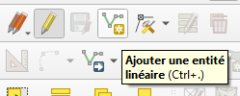

Dans l’exemple montré plus haut, deux profils ont été extraits : le profil du lit mineur (qui sera appliqué en amont et et aval de l’ouvrage) et le profil de l’ouvrage (avec le dessin à la main des fentes de Preissmann).

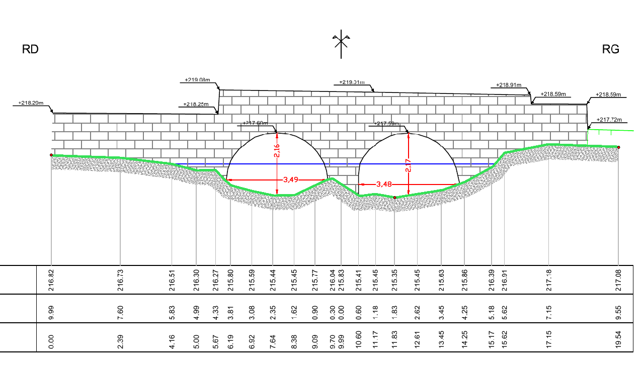

Figure 1 : Profil lit mineur

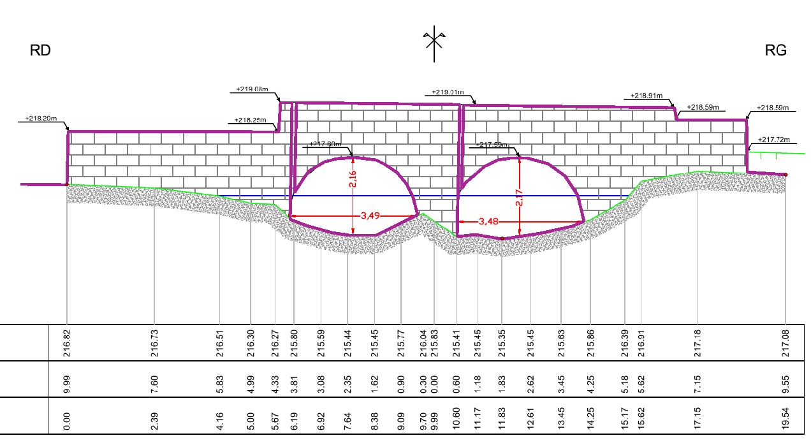

Figure 2 : Profil de l'ouvrage

NB : Pour pouvoir distinguer les profils les uns des autres, il est préférable (voire nécessaire) de mettre en place une symbologie catégorisée sur l’identifiant de chaque profil. Je ne connais pas de moyen de s’éviter l’actualisation de la catégorisation à chaque nouvelle saisie de profil (contributions bienvenues).

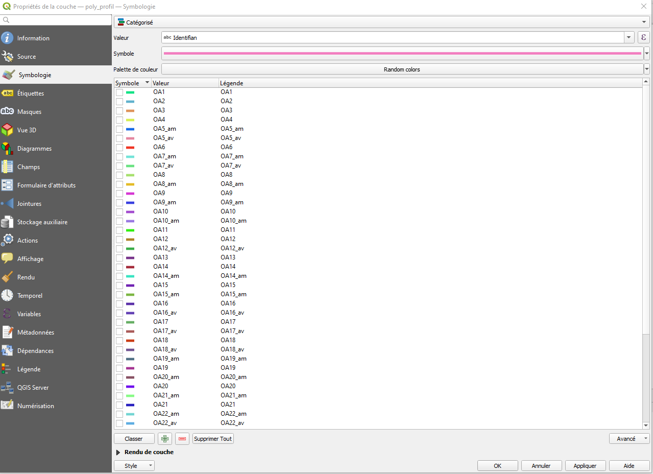

# Etape 4 : Extraction des couples (distance, cote)

Une fois dessinés les différents profils, il suffit de récupérer les coordonnées de chacun des points constitutifs des polylignes dessinées.

Le plugin Qgis fourni à l’adresse suivante (<https://github.com/ManuMarsu/profils_ouvrages>) permet de réaliser rapidement cette opération en :

1. Sélectionnant la couche vecteur contenant les polylignes
2. Sélectionnant le champ qui identifie de manière unique chaque profil
3. Lançant l’export après avoir sélectionné le dossier de destination

Une fois ces 3 étapes réalisées, un fichier .txt est créé pour chaque polylignes détectée dans la couche vecteur (le nom du fichier .txt créé correspond au champ identifiant chaque profil).

Dans le plugin Mascaret, il suffit alors d’utiliser la fonction « Topo Import ».